МИНИСТЕРСТВО ЦИФРОВОГО РАЗВИТИЯ, СВЯЗИ И МАССОВЫХ КОММУНИКАЦИЙ РОССИЙСКОЙ ФЕДЕРАЦИИ

Ордена Трудового Красного Знамени федеральное государственное бюджетное образовательное учреждение высшего образования

**«Московский технический университет связи и информатики»**

Кафедра «Направляющие телекоммуникационные среды»

Отчёт по индивидуальному заданию

**«Создание визуального интерфейса для базы данных»**

Дисциплина:

**«Создание визуального интерфейса для базы данных»**

Выполнила работу студентка группы: БИН2306

Ланцетова А.С.

**Москва 2023 г.**

Цель работы:

1. Импортируем необходимые библиотеки

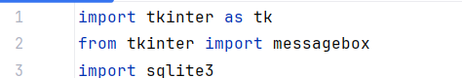

Рисунок 1

1. Создаю класс ScheduleApp с конструктором.

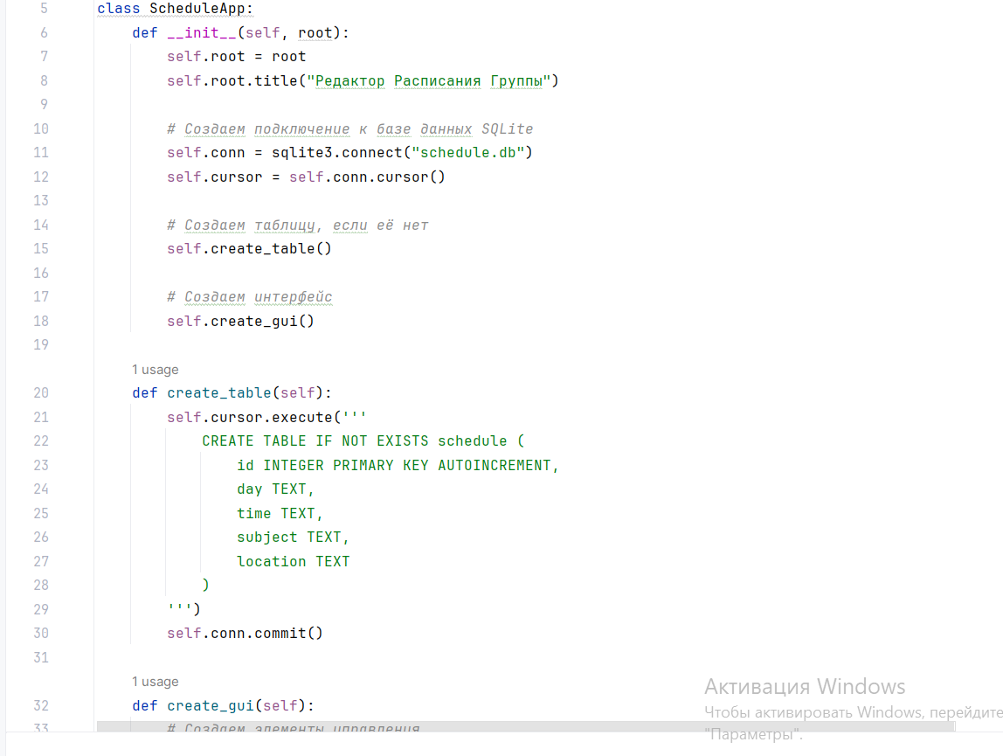

Рисунок 2

1. Создаю метод для отображения вкладки с расписанием, таблицы с расписанием, для обновления таблицы с расписанием.

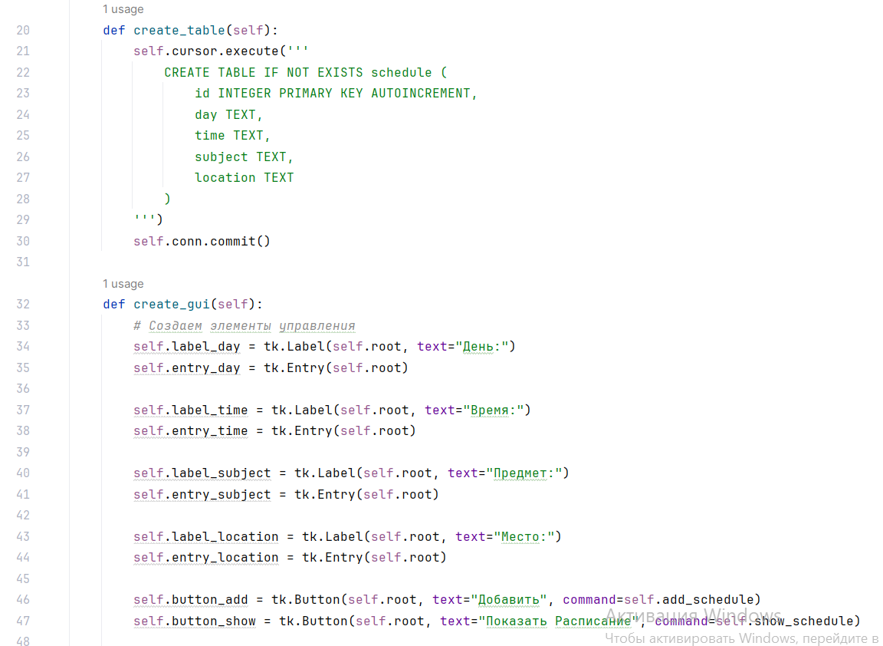

Рисунок 3

1. Запускаю код.

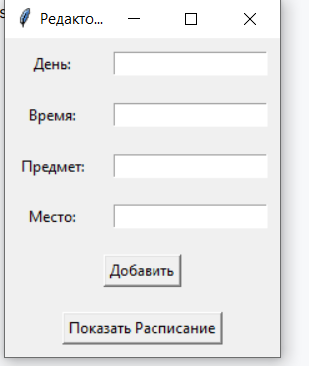

Рисунок 4

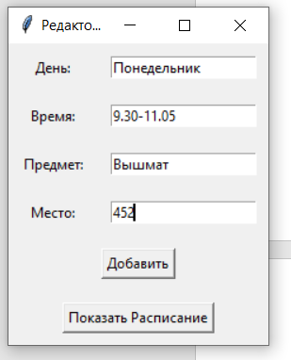

Рисунок 5

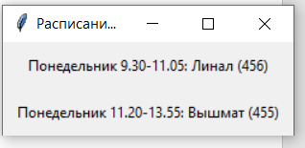

Рисунок 6

**Вывод:** В процессе выполнения данной лабораторной работы я научилась создавать визуальный интерфейс для базы данных.